**2024年四川省泸州市中考物理试题**

**说明：**

**1.本次考试是物理卷，分为第一部分（选择题）和第二部分（非选择题）两部分。第一部分第1至3页，第二部分第3至6页。满分95分。**

**2.第一部分满分38分，第二部分满分57分**

**3.答卷前，考生务必将自己的姓名、准考证号填写在答题卡上，并在规定位置粘贴考试用条形码。答卷时，考生务必将答案涂写在答题卡上，答在试题卷上无效。考试结束后，将答题卡和试题卷交回。预祝各位考生考试顺利！**

**第一部分 选择题（共38分）**

**注意事项：**

**每小题选出答案后，用2B铅笔把答题卡上对应题目的答案标号涂黑。如需要改动，用橡皮擦干净后，再选涂其他答案标号。**

**一、选择题（本题共12小题，其中1~10题每小题3分，只有一个选项符合题目要求。11~12题每小题4分，有多个选项符合题目要求，全部选对得4分，选对但不全得2分，有错的得0分。共38分）**

**物理（38分）**

1. 学习物理要善于发现、善于思考。下列对你所在考场内物理量估测的数据，符合实际的是（　　）

A. 手中一张物理试卷的厚度约为12mm B. 考场大气压强的值约为

C. 你所在考场的室内温度大约为0℃ D. 考试填涂用的2B铅笔质量约为2kg

【答案】B

2. 姐姐和弟弟在玩成语游戏，一些成语蕴含了生活中的物理知识，下列说法正确的是（　　）

A. “震耳欲聋”形容声音响度很大

B. “立竿见影”是光的反射形成的

C. “钻木取火”是利用了热传递的方式来改变木头的内能

D. “刻舟求剑”以运动的船为参照物，水底的剑是静止的

【答案】A

3. 下列物理情境中，对功的理解正确的是（　　）

A. 在实际生活中，利用简单机械提升重物时，可以不做额外功

B. 内燃机的四个冲程中，只有做功冲程做功，其他冲程均不做功

C. 力对物体做功可以改变物体的内能，电流做功也可以改变物体的内能

D. 物体在竖直向上拉力作用下匀速上升，物体所受力中，只有拉力对物体做功

【答案】C

4. 小黄在学习物理过程中提出了下列看法，其中正确的是（　　）

A. 近视眼能看清近处的物体而看不清远处的物体，应配戴凸透镜进行矫正

B. 刮大风时，能够看见工地上尘土飞扬，表明分子在不停地做无规则运动

C. 保持电流、通电时间相同，探究电流产生热量与电阻的关系，采用了等效替代法

D. 直导线周围平行放置一颗小磁针，通电后小磁针偏转，表明通电导体周围有磁场

【答案】D

5. 安全用电，人人有责。关于生活中的用电方式，不正确的是（　　）

A 使用验电笔检查电路时，手不能触碰到笔尾金属体

B. 不要用湿手接触带电设备，不要用湿布擦抹带电设备

C. 了解家庭电路中总开关位置，学会在紧急情况下断开总开关

D. 手机在充电过程中，不宜进行其他操作，如通话、阅览信息等

【答案】A

6. 下列泸州市全国重点文物保护单位中所描述光现象的原理，与“潭清疑水浅”所描述光现象的原理相同的是（　　）

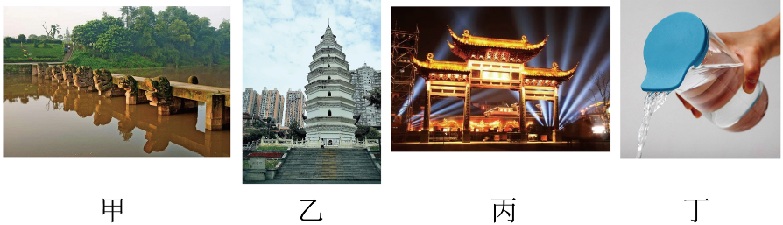

A. 甲图中“龙脑桥”在水中的倒影清晰可见

B. 乙图中“报恩塔”在阳光下看起来呈白色

C. 丙图中“尧坝镇古建筑群”夜晚出现的笔直光柱

D. 丁图中在“春秋祠”喝水，透过水杯看到“变形”的手指

【答案】D

7. 中国长征18号核潜艇引领中国核潜艇新高度。在进行战备训练时，下列对该潜艇的说法中正确的是（　　）

A. 通过改变排开水的体积来实现上浮与下沉

B. 在水面下匀速下潜过程中，受到的浮力增大

C. 从长江潜行进入东海时，需要往水仓内注水

D. 从长江潜行进入东海时，受到的浮力会变小

【答案】C

8. 如图所示为第38届泸州市青少年科技创新大赛上展示的一件手臂骨骼模型，小明打算对该作品进行改进，加装电动机带动轮子转动，使骨骼模型动起来，并加装指示灯。电路设计要求为：只闭合开关，仅指示灯亮；再闭合开关，指示灯亮，电动机M转动；断开开关，指示灯熄灭，电动机M停止转动。满足该设计要求的电路是（　　）

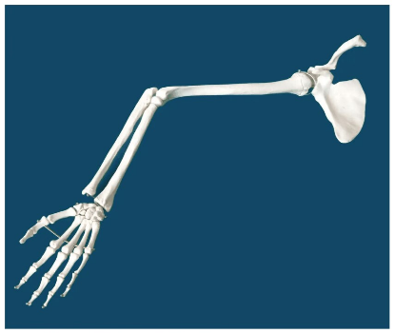

A. 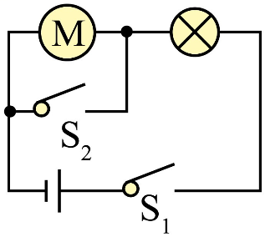 B. 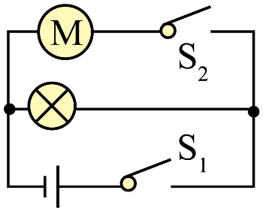

C. 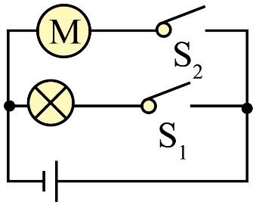 D. 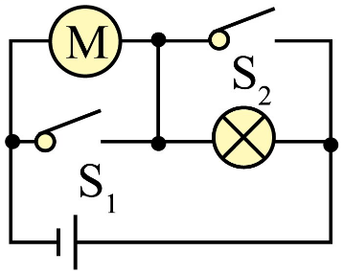

【答案】B

9. 蒸馏法在酿酒过程中得到广泛应用，如图所示为蒸馏过程中的原理图，烧瓶内装有含酒精和水的酒糟，在蒸馏的过程中，涉及到的物理知识说法正确的是（　　）

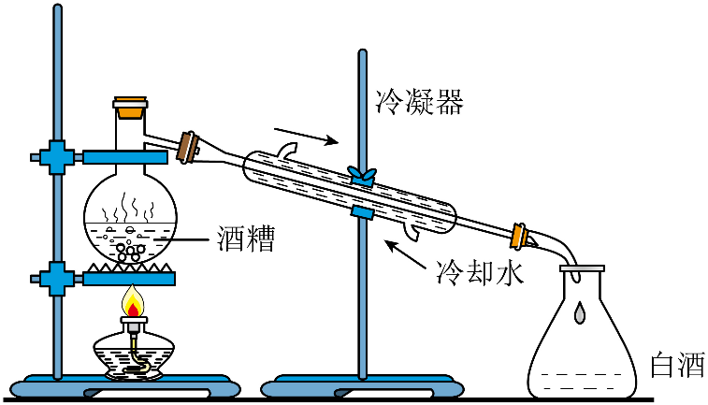

A. 在烧瓶内，酒精沸腾，瓶中的酒精升华需要吸热

B. 在烧瓶内，仅酒精沸腾，瓶中的水不会发生汽化

C. 在冷凝器处，管内酒精蒸汽遇冷液化，需要放热

D. 在冷凝器处，管外的冷却水吸收热量，内能不变

【答案】C

10. 泸州籍运动员在杭州亚运会上获得女子龙舟赛项目三枚金牌。图甲为常用坐姿划船训练器械，其简化原理如图乙所示。已知动滑轮质量为10kg，配重质量为50kg，不计绳重和摩擦。某次训练过程中，运动员两只手分别从*A*、*B*端同时施加拉力将配重匀速提起，每提升一次，配重上升0.8m。取，则下列说法中正确的是（　　）

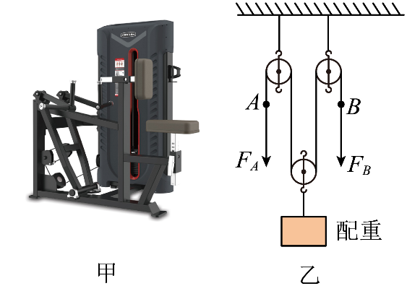

A. 将配重匀速提升过程中，配重的机械能保持不变

B. 将配重匀速提升过程中，*A*端绳子的拉力为600N

C. 运动员将配重匀速提升0.8m，其做功为400J

D. 运动员每分钟提升配重15次，其平均功率为120W

【答案】D

11. 如图所示，甲、乙两个相同的平底烧杯放在水平桌面上，在两个烧杯中加入适量的清水，乙烧杯水面上漂浮有冰块，两杯水面恰好一样高，下列判断正确的是（　　）

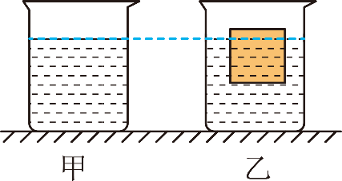

A. 甲烧杯对桌面的压力等于乙烧杯对桌面的压力

B. 甲烧杯对桌面的压强小于乙烧杯对桌面的压强

C. 乙烧杯中冰块熔化后，水对烧杯底的压力增大

D. 乙烧杯中冰块熔化后，水对烧杯底的压强不变

【答案】AD

12. 如图所示电路中，电源电压为4.5V，滑动变阻器*R*最大阻值为20Ω，电流表量程为0~0.6A，电压表量程为0~3V，在*AB*之间接入不同的电学元件，可以进行不同的实验，在确保电路安全且实验能够顺利进行的情况下，下列说法中正确的是（　　）

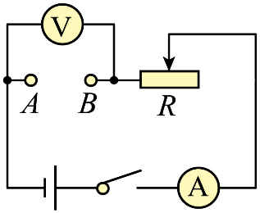

A. 在*AB*间接入一个阻值为10Ω的定值电阻，探究电流与电压关系实验时，电压表示数变化范围为1.5~3V

B. 探究电流与电阻的关系实验中，控制*AB*间电压是3V时，在*AB*间接入电阻的阻值范围是5~40Ω

C. 在*AB*间接入一个大约100Ω的未知电阻，调节滑动变阻器滑片的位置，就能够测量出该电阻的阻值

D. 在*AB*间接入小灯泡，调节滑片，使电压表示数从2V变到3V，测得电流表示数从0.25A变到0.3A，则灯泡的电功率增大了0.05W

【答案】AB

**第二部分 非选择题（共57分）**

**注意事项：**

**用黑色签字笔答在答题卡的对应题目栏上，答在试题卷上无效。**

**二、填空题（本题共6个小题，每空1分，共18分）**

13. 根据国家能源局发布数据，2024年1~3月，我国风电太阳能发电装机容量再次突破11亿千瓦。电能属于________次能源；风力发电是将空气的________能转化为电能；太阳能来自于太阳内部发生的核________（选填“裂变”或“聚变”）释放的能量。

【答案】 ①. 二 ②. 机械 ③. 聚变

14. 2024年4月10日，雪龙号圆满完成中国第40次南极科考任务。雪龙号在科考活动中经过某海洋区域时，利用回声定位原理从海面竖直向海底发射超声波，从发射到接收到回声所用的时间为4s，若声音在海水中的传播速度为，该处海洋的深度为________m；探测器发出的超声波由声源的________而产生的；在月球表面不能用超声波代替激光来探测距离，原因是________。

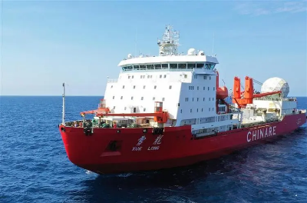

【答案】 ①.  ②. 振动 ③. 真空不能传声

15. 在学校科技社团活动中，小赵同学所在的团队利用3D打印机制作了如图所示的飞机模型。飞机模型的机翼设计成上凸下平。试飞时，手将飞机模型向前推出，是力改变了飞机模型的________；飞机模型在空中水平飞行过程中，机翼上方的空气流速较快，压强较________；飞机模型着地后，能够沿水平地面继续向前滑行一段距离，是由于飞机模型具有________。

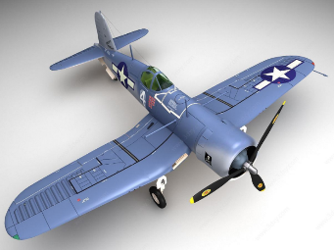

【答案】 ①. 运动状态 ②. 小 ③. 惯性

16. 如图所示，*ab*、*cd*两根光滑平行金属导轨固定在同一水平面内，处于蹄形磁铁磁场中的金属杆*pq*放在导轨上，在外力作用下沿导轨运动。若*ad*之间断开，则电路中________（选填“有”或“无”）感应电流；若*ad*之间接入电流计，*pq*杆向右运动时，指针向右偏，*pq*杆向左运动时，指针将向________偏；若*ad*之间安装一个直流电源，*pq*杆通电后由静止开始沿导轨向右运动，同时交换电源的正负极和磁铁的南北极，*pq*杆通电后由静止开始沿导轨向________运动。

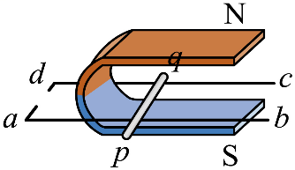

【答案】 ①. 无 ②. 左 ③. 右

17. 小华家电茶炉的加热电阻为60.5Ω，家用电能表的信息如图所示，只将电茶炉接入220V的家庭电路中正常工作10min，电能表指示灯应闪烁________次，刚好将电茶炉内1kg的水从20℃加热至100℃，水吸收的热量为________J，电茶炉烧水的效率为________。[]

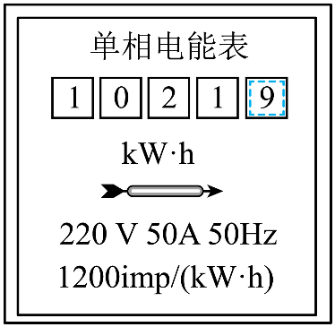

【答案】 ①. 160 ②.  ③. 

18. 如图所示的滑轮组忽略绳重及绳与滑轮间的摩擦，将物体放在水平粗糙桌面上。受到水平向左的恒力，滑轮组绳子自由端受到的拉力为*F*绳。当绳子自由端的拉力为60N时，物体处于静止状态，物体与桌面间的摩擦力恰好为0，则动滑轮的重力为________N；当绳子自由端拉力为90N时，物体水平向右匀速运动，物体与桌面之间的滑动摩擦力为________N；撤去水平向左的恒力*F*，改变绳子自由端拉力的大小，仍使物体水平向右匀速运动时，滑轮组的机械效率为________。

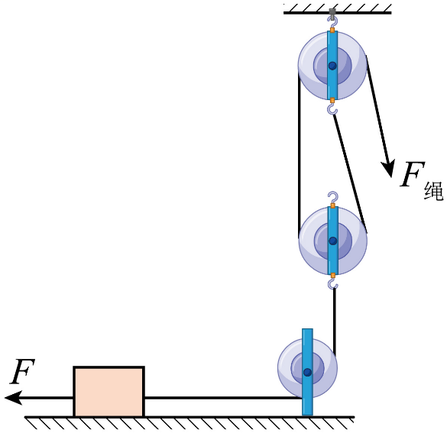

【答案】 ①. 20 ②. 60 ③. 75%

**三、作图与实验探究题（本题共5小题，作图题请先用铅笔作图，确定后，再用黑色签字笔描黑，每图2分，其余每空1分，共20分）**

19. 如图所示，将A、B两块磁铁套在光滑竖直杆上，放置于水平桌面上，磁铁A在光滑竖直杆上静止，磁铁B在水平桌面上静止，请在图中画出磁铁B的受力示意图。

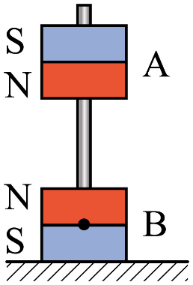

【答案】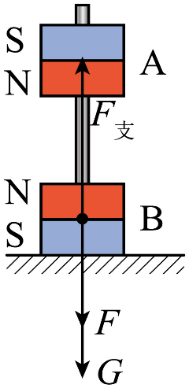

20. 如图甲是随嫦娥六号一起发射的角反射器的示意图，其三个反射面相互垂直，其中两个反射面如图乙所示，一束光只在这两个反射面发生了反射，请在图乙中画出这束光反射的光路图（保留作图痕迹）。

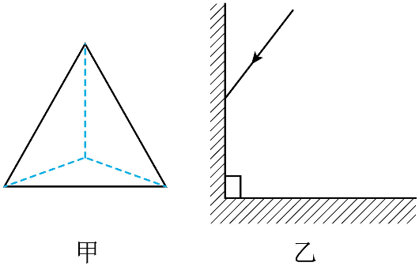

【答案】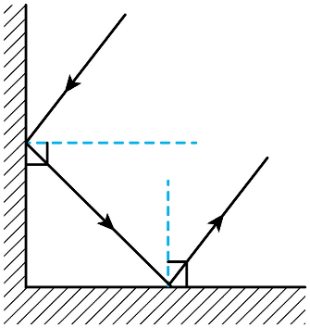

21. 小明在“探究凸透镜成像规律”的实验中，选用的凸透镜焦距为10cm。

（1）实验前应在光具座上将蜡烛焰心、透镜光心、光屏中心调到________；

（2）蜡烛、透镜、光屏的位置如图所示，光屏上呈现烛焰清晰的像，保持透镜不动，将蜡烛移到光具座上30cm刻度线位置时，要在光屏上再次呈现清晰的像，应将光屏向________移动；

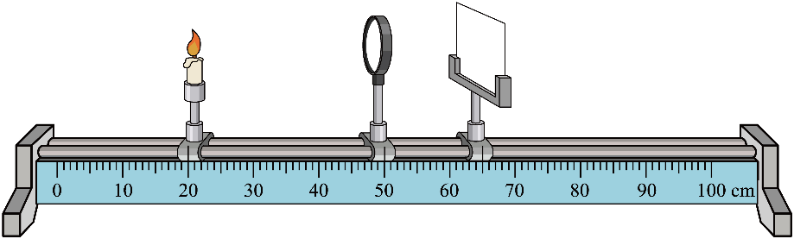

（3）将蜡烛从光具座上40cm刻度线位置远离透镜移动时，所成的像逐渐变小；若将蜡烛从光具座上40cm刻度线位置靠近透镜移动，则像的大小将________。

【答案】 ①. 同一高度上 ②. 右 ③. 变小

22. 在某届泸州市青少年科技创新大赛中，小明制作的“杆秤液体密度计”如图甲所示，选取了一根质量不计的硬质轻杆，*P*为提挂点，*P*点的左侧端点*A*处悬挂透明塑料杯，右侧悬挂秤砣，不计细线质量。将相同体积不同密度的待测液体加入杯中，根据杠杆平衡条件可知，杠杆平衡时，秤砣悬挂点到*P*点的距离与待测液体的密度成一次函数关系，即可在杠杆上均匀标出刻度线来测量液体密度。其制作与测量过程中进行了如下操作：

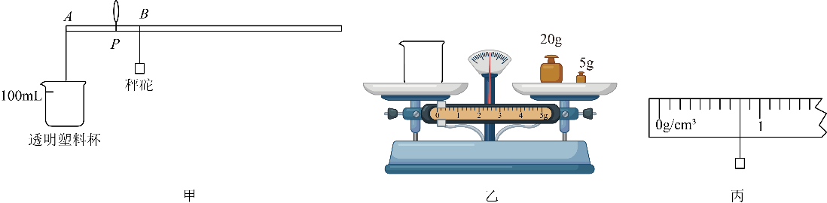

（1）距离左端点*A*处10cm的位置制作提挂点*P*；用天平称得空塑料杯质量如图乙所示，则空塑料杯质量为________g；右侧秤砣采用50g钩码拴上细线制成；

（2）将空塑料杯悬挂在*A*点，调节右侧秤砣细线位置，使杠杆在水平位置平衡，此时细线位置处标记为“”，此刻度线到提挂点*P*距离为________cm；

（3）将100mL密度为的水倒入塑料杯中，在液面处作标记，调节秤砣细线位置使杠杆再次在水平位置平衡，并在此时秤砣细线位置处标记为“1”，此刻度线到提挂点*P*的距离为________cm；将“0”到“1”刻度线之间均分10等份，则该密度计的分度值为________；按该分度值在杠杆上均匀画出刻度线，即杆秤密度计制作完成；

（4）用制作好的密度计测量某一液体密度时，将100mL的液体倒入空塑料杯中，秤砣细线位置如图丙所示，则待测液体密度为________；

（5）制作好的密度计不仅能够测出液体的密度，还可以测算某些固体的密度。某次测量时，小明将石块放入空塑料杯中，杠杆平衡时，秤砣细线在“0.5”刻度处，再向杯中加水至100mL标记处（石块浸没），杠杆再次平衡时，秤砣细线在“1.3”刻度处，则小石块的密度为________。

【答案】 ①. 25 ②. 5 ③. 25 ④. 0.1 ⑤. 0.8 ⑥. 2.5

23. 某校物理兴趣小组在课后拓展活动中对一未知电阻进行探究；选用了3V的电源、待测电阻、电阻箱、电压表、开关和导线若干。

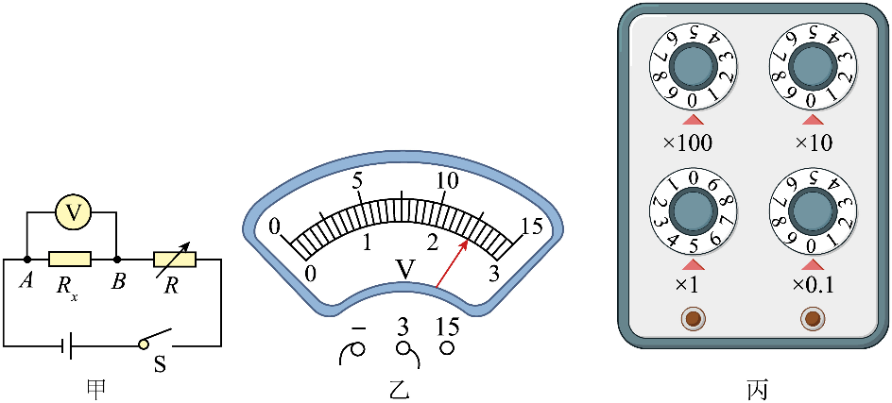

（1）连接好如图甲所示的电路后，闭合开关，电压表示数约为3V，无论怎样调节电阻箱，电压表示数几乎不变，其原因可能是________；

（2）排除故障后，调节电阻箱，电压表示数如图乙所示，则电阻箱两端的电压为________V；此时，电阻箱示数如图丙所示，则电阻箱接入电路的阻值为________Ω，的阻值为________Ω；

（3）同学们交流中发现，电阻箱接入电路的阻值不同，电压表示数不同。当电阻箱接入电路的阻值增大时，电压表示数将________（选填“变大”“变小”或“不变”）；

（4）同学们进行了深入探究，闭合开关，多次调节电阻箱，记录电阻箱接入电路的阻值*R*和与之对应的电压表示数*U*，分别算出待测电阻的阻值，求其平均值是为了________；利用测得的多组数据，描绘出电压*U*随电阻*R*的变化关系图像如下图，其中正确的是________。

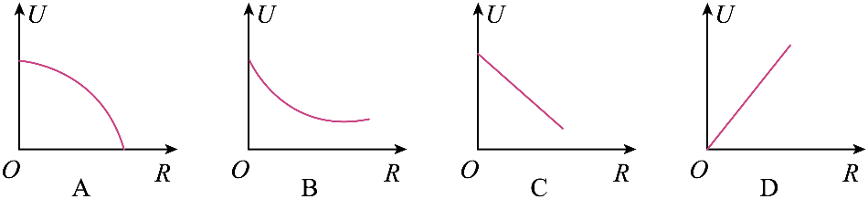

【答案】 ①. 电阻*R*x断路 ②. 0.5 ③. 5 ④. 25 ⑤. 变小 ⑥. 减小误差 ⑦. B

**四、计算题（本题共2个小题，第24题9分，第25题10分，共19分；要求写出必要的步骤、相关公式和文字说明）**

24. 一辆新能源电动汽车具有车速提醒功能，当车速过快时，提醒驾驶员需要减速。如图甲所示为该车提醒功能的简化电路图，电源电压为12V，定值电阻*R*为10Ω，为阻值随车速变化的电阻，其阻值随车速变化的关系图像如图乙所示。当车速达到120km/h时，观察到电压表示数为10V，且报警铃声响起。该车驶入某高速服务区充电，充电后电桩显示屏的信息为：充电电压360V，时间30min，单价1.2元/度，费用43.2元。求：

（1）本次充电的电流；

（2）当车速减为零时，电压表的示数；

（3）当电压表的示数为9V时，此车的速度。

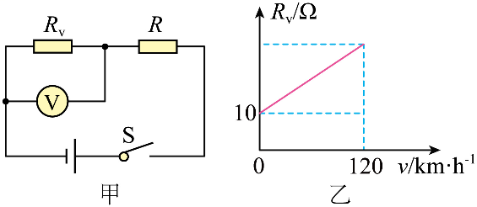

解：（1）根据题意知道，充电30min，消耗电能



由 知道，本次充电的电流



（2）由图乙知道，当车速减为零时，为阻值10Ω，由串联分压原理知道



解得电压表的示数 

（3）当电压表的示数为9V时，定值电阻*R*两端的电压

由欧姆定律知道，电路的电流



此时为阻值



同理，当车速达到120km/h时，观察到电压表示数为10V，此时为阻值



由图乙知道，



解得此车的速度



25. 钓鱼是一项户外运动。图甲是钓鱼常用的一种钓具，其主要由鱼钩、铅坠、浮漂（7颗相同浮子）构成，该钓具各部分参数如下表所示。假如垂钓时，浸没在水面下的浮子处于同一竖直线上，漂浮在水面上的浮子处于同一水平线上，为浮子的理想状态（忽略鱼线弯曲造成的影响，即不计漂浮浮子与浸没浮子之间的相互作用）。如图乙所示，某钓鱼爱好者在鱼塘垂钓时，鱼饵的质量为，体积为，沉到水底后未与塘底紧密接触，有4颗浮子浸没在水下、有3颗浮子漂浮在水面上，且浮子处于理想状态。取，，则：

|  |  |  |  |  |
| --- | --- | --- | --- | --- |
| 名称 | 1颗浮子 | 铅坠 | 鱼钩 | 鱼线 |
| 质量*m*/kg |  |  |  | 不计 |
| 体积 |  |  | 不计 | 不计 |

（1）浸没在水中的4颗浮子受到的总浮力为多大？

（2）当鱼饵静止在水平塘底时，鱼饵受到的支持力为多大？

（3）当鱼饵被全部吃掉，而鱼未上钩，稳定后，浮子仍处于理想状态，水面下浸没的浮子有多少颗？

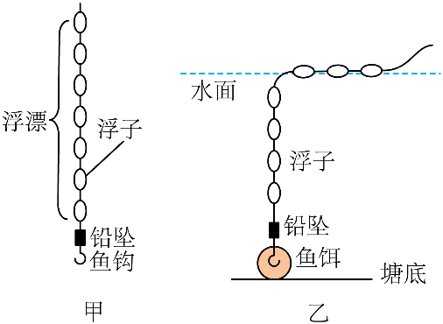

解：（1）由知道，4颗浮子受到的总浮力



（2）不计漂浮浮子与浸没浮子之间的相互作用，将水面下的四个浮子、铅坠、鱼饵、鱼钩作为一个整体分析，其总重力与其所受总浮力及水平塘底对鱼饵的支持力平衡。则四个浮子的重力



鱼饵的重力



鱼钩的重力



铅坠的重力



铅坠所受浮力



鱼饵受到的浮力



故鱼饵受到的支持力为



（3）当鱼饵被全部吃掉，而鱼未上钩，稳定后，鱼钩、铅坠和浮漂整体受到的浮力



鱼钩、铅坠和浮漂的重力



由知道



水面下浸没的浮子的体积



水面下浸没的浮子的颗数

颗